**龙门县龙城街道仁善里2号二楼现场拍**

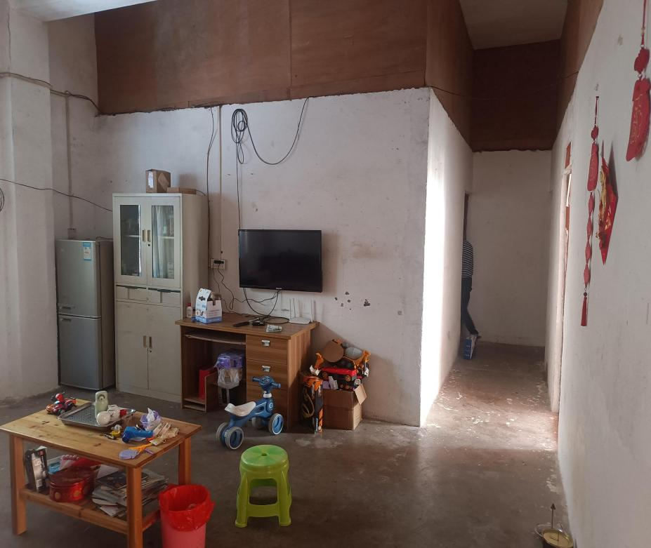

**龙门县龙城街道仁善里2号三楼现场拍**

